Описание маршрута Маяковского, 3Б по Ю гребню
​ Восхождение начинается подъемом на перевал Орджоникидзе (можно организовать исходный бивуак). Отсюда спуститься вниз в сторону так называемого частокола и, обогнув справа большой жандарм, выйти под частокол, соединяющий вершины Орджоникидзе и Маяковского.
Затем по осыпи выйти на узкую седловину, от которой стенка с хорошими зацепками приводит к плите (крючьевая страховка, 1 крюк). Преодолев перемычку по сильно разрушенным скалам, подойти к подножию камина (крючьевая страховка, 2 крюка). За камином полка, подъем по расщелине, выводящей к наклонной полке и второму камину (крючьевая страховка, 3-4 крюка), который выводит на гребень из монолитных скал (страховка через выступы). Скалы средней трудности, местами трудные, По гребню подняться к вершине. Спуск по пути подъема.
Восхождение занимает 8-9 часов.
Первопрохождение совершено 18 августа 1945 года группой инструкторов школы горной подготовки в составе: Н. Дивари, Н. Петрович, П. Семенов под руководством К. Стрекалова.

Рекомендации
- Количество участников не более 6 человек.
- Исходный бивуак на перевале Орджоникидзе.
- Выход с бивуака в 6 часов.
- Снаряжение на группу 4 человека:
  - веревка основная - 2х30 м
  - расходный репшнур - 15 м
  - крючья скальные - 10 шт
  - карабины - 6 шт
  - молотки - 2 шт
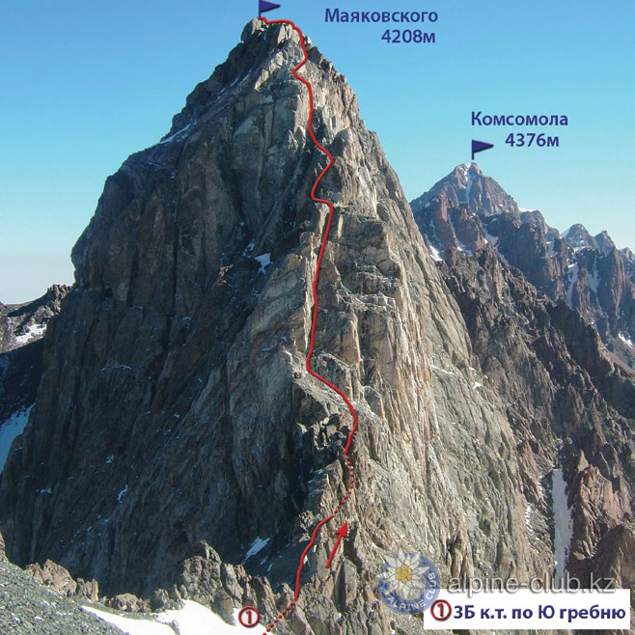

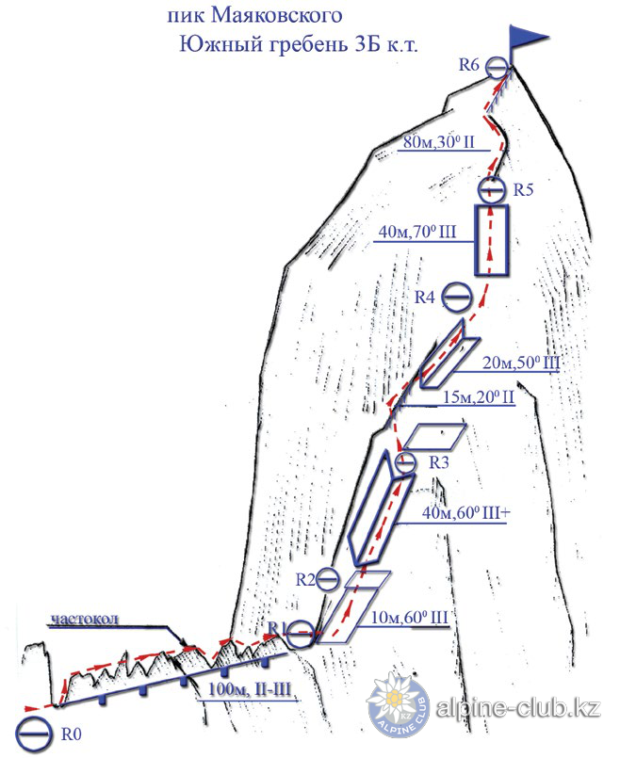

С сайта Mountain.kz

